Капитальный ремонт по новому или куда пойдут Ваши деньги
16.07.2015
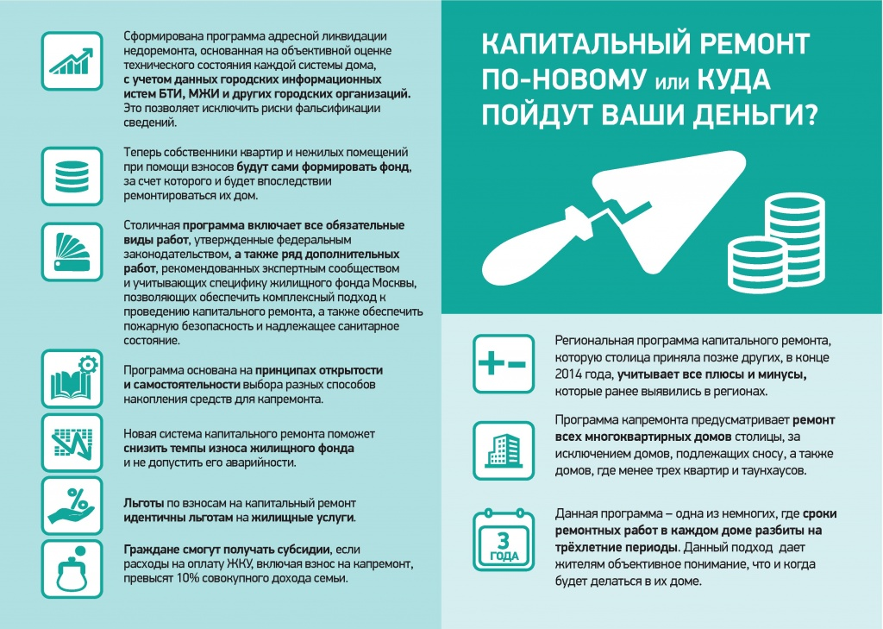
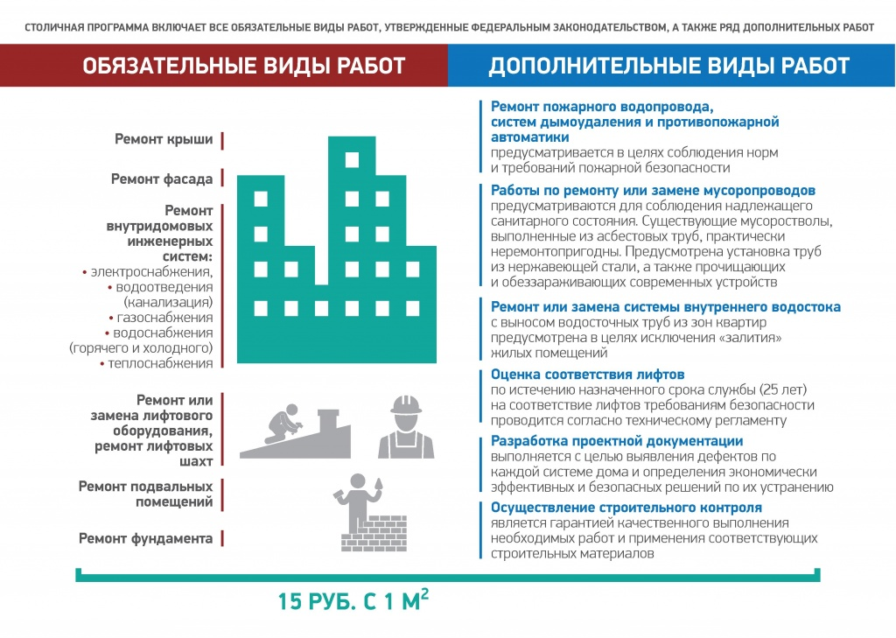

Адрес страницы: http://koptevo.mos.ru/overhaul/detail/2012349.html
Управа района Коптево города Москвы

